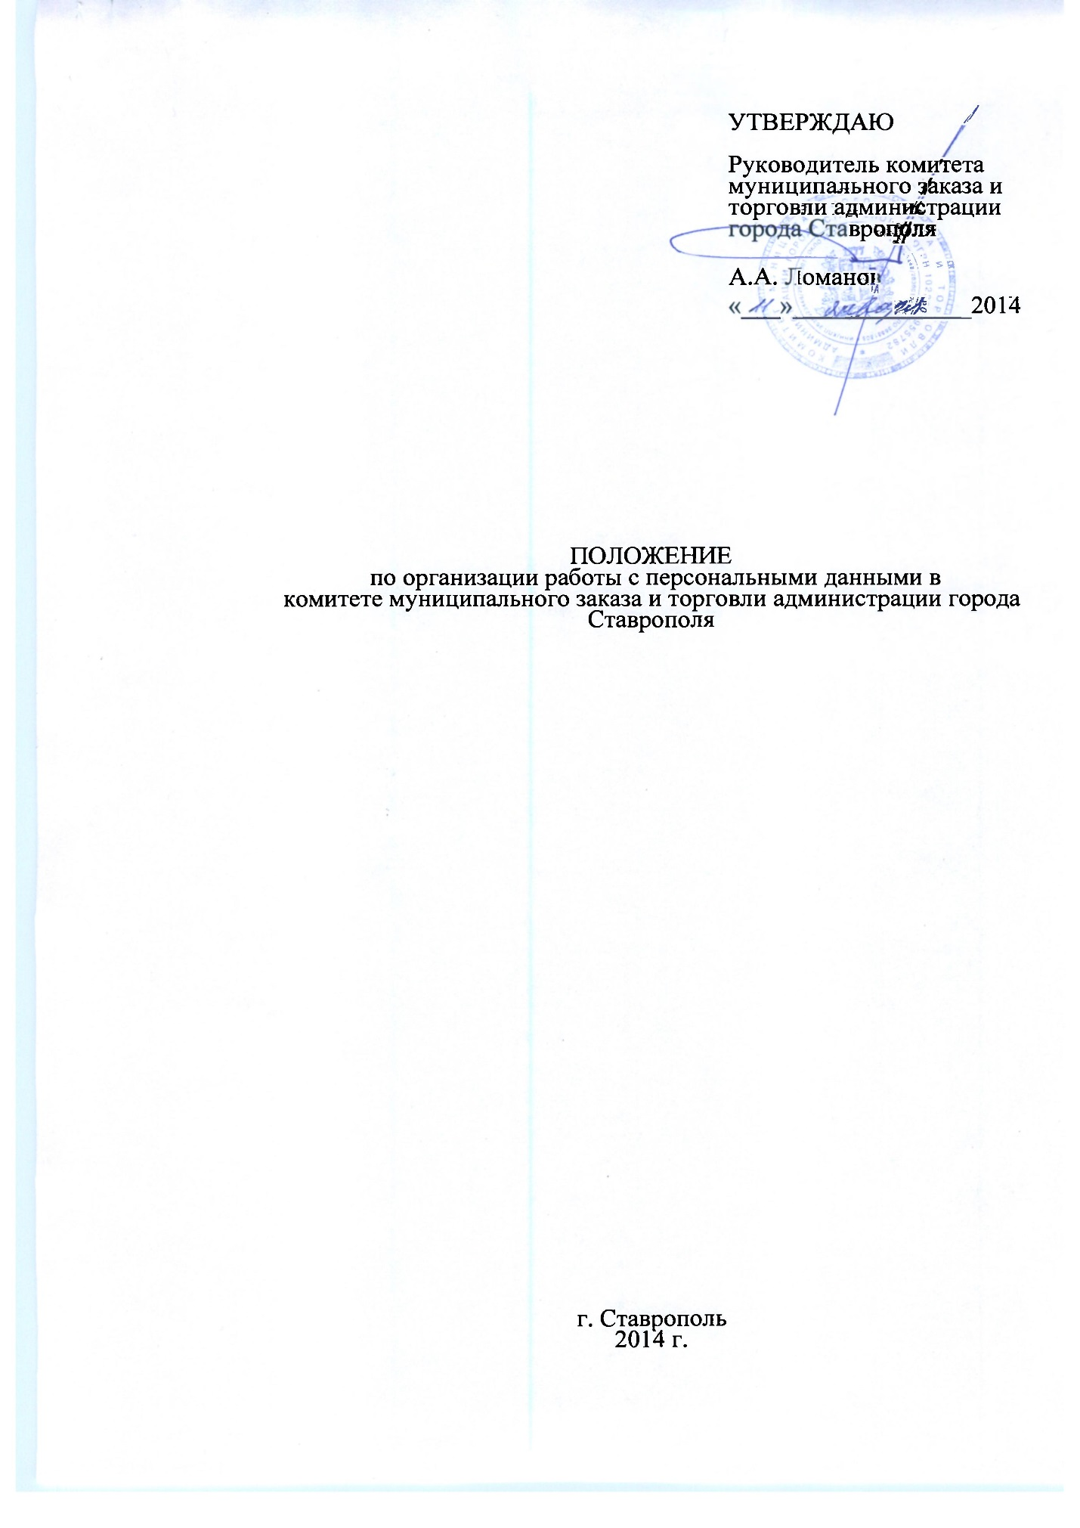

Содержание

1. Общие положения 3
2. Цели положения 3
3. Ответственность и область применения 3
4. Вводимые и основные определения терминов и сокращений 3
4.1. Сокращения 3
4.2. Определения терминов 3
5. Мероприятия по организации работы персонала с персональными данными 5
6. Характеристики персональных данных 6
7. Права субъектов персональных данных 7
8. Предоставление персональных данных 7
9. Уточнение или уничтожение персональных данных 8
10. Обработка персональных данных без использования средств автоматизации 8
11. Контроль версий документа 10

1. Общие положения

1.1. Настоящее Положение определяет порядок организации работы, связанной с получением, учетом, обработкой, накоплением и хранением информации, относящейся к персональным данным, содержащимся в ИСПДн комитета муниципального заказа и торговли администрации города Ставрополя (далее - комитет).
1.2. Настоящее Положение разработано в соответствии со следующими нормативными актами:
Федеральным законом от 27 июля 2006 г. № 152-ФЗ «О персональных данных»
Постановлением Правительства РФ от 15.09.2008 г. № 687 г. «Об утверждении Положения об особенностях обработки персональных данных, осуществляемой без использования средств автоматизации».
2. Цели Положения

2.1 Настоящее Положение направлено на достижение следующих целей:
2.1.1. Защита прав и свобод граждан Российской Федерации при обработке их персональных данных в информационных системах комитета;
2.1.2. Защита персональных данных, обрабатываемых в комитете от несанкционированного доступа и от других несанкционированных действий.

3. Ответственность и область применения

3.1. Настоящее Положение обязаны знать и использовать в работе сотрудники комитета, участвующие в обработке персональных данных в ИСПДн комитета.
3.2. Вводимые и основные определения терминов и сокращений:
3.2.1. Сокращения:

ИСПДн | Информационная система персональных данных
ПДн | Персональные данные

3.2.2. Определения терминов:

Таблица 2. Определения терминов

Персональные  данные | Любая информация, касающаяся конкретного лица (в том числе его фамилия, имя, отчество, год, месяц, дата и место рождения, адрес, семейное, социальное, имущественное положение, образование, профессия, доходы, другая информация).
Обработка персональных данных, осуществляемая без использования средств автоматизации | Обработка персональных данных (а именно – использование, уточнение, распространение и уничтожение) содержащихся в информационной системе персональных данных либо извлеченных из такой системы, осуществляемая при непосредственном участии человека.
Обработка персональных данных | Действия (операции) с персональными данными, включая сбор, систематизацию, накопление, хранение, уточнение (обновление, изменение), использование, распространение (в том числе передачу), обезличивание, блокирование, уничтожение персональных данных.
Ответственный за применение нормативного документа | Должностное лицо, ответственное за внедрение и применение нормативного документа. Термин применим к нормативным документам, кроме регламента процесса, для регламента процесса используется термин «Владелец процесса». «Ответственный за применение НД» и «Ответственный за разработку НД» могут совпадать.
Ответственный за разработку нормативного документа | Должностное лицо или структурное подразделение, ответственное за создание и поддержание нормативного документа в актуальном состоянии. Ответственный за разработку НД отвечает за плановый пересмотр документа
Субъект ПДн | Физическое лицо, которое прямо и косвенно определено или определяемо с помощью персональных данных

4. Мероприятия по организации работы персонала с ПДн

4.1. Принципы и требования по организации работы с персональными данными распространяются на все возможные носители информации, такие как:
4.1.1. Бумажные носители;
4.1.2. Электронные носители;
4.1.3. И на все возможные форматы представления персональных данных, такие как:
4.1.3.1. Документы;
4.1.3.2. Файлы;
4.1.3.3. Почтовые сообщения;
4.1.3.4. Базы данных;
4.1.3.5. Записи базы данных;
4.2. Персональные данные являются сведениями, отнесенными к информации ограниченного доступа комитета, в соответствии с «Положением по организации и проведению работ по обеспечению безопасности ПДн при их обработке в ИСПДн» комитета.
4.3. Настоящее Положение представляет правила обращения с персональными данными при их обработке в ИСПДн. При этом рассматриваются такие операции, как:
4.3.1. Сбор;
4.3.2. Уточнение;
4.3.3. Использование;
4.3.4. Распространение;
4.3.5. Уничтожение.
4.4. При работе с персональными данными, во всех случаях, не урегулированных нормативными документами комитета, необходимо руководствоваться действующим законодательством Российской Федерации.
Все операции по обработке данной информации должны выполняться только сотрудниками, осуществляющими данную работу в соответствии со своими служебными обязанностями, зафиксированными в их должностных инструкциях и допущенными к работе с ПДн приказом руководителя комитета.
4.5. Основания и порядок допуска сотрудников комитета и иных лиц к сведениям ограниченного доступа определен в «Положении по организации и проведению работ по обеспечению безопасности ПДн при их обработке в ИСПДн» комитета.
4.6. Обязанности и ответственность сотрудников комитета, участвующих в обработке ПДн определен в «Положении по организации и проведению работ по обеспечению безопасности ПДн при их обработке в ИСПДн» комитета.
4.7. Должно проводиться регулярное обучение персонала по вопросам, связанным с обеспечением безопасности процессов обработки персональных данных.
4.8. При необходимости должны разрабатываться инструкции или регламенты процессов, описывающие особенности обработки ПДн в каждой ИСПДн.
4.9. Мероприятия и требования по обеспечению безопасности ПДн при их обработке определены в «Положении по организации и проведению работ по обеспечению безопасности ПДн при их обработке в ИСПДн» комитета.
5. Характеристики персональных данных

5.1. Должны быть определены основные характеристики ПДн, обрабатываемых в комитете:
5.1.2. Цели обработки персональных данных;
5.1.3. Круг субъектов, персональные данные которых подлежат обработке для достижения целей;
5.1.4. Источники получения персональных данных;
5.1.5. Состав ПДн необходимый для достижения целей;
5.1.6. Сроки хранения ПДн в комитете;
5.1.7. Способы обработки ПДн;
5.1.8. Обработка персональных данных осуществляется комитетом только с согласия субъектов персональных данных.
5.2. Цели обработки ПДн должны соответствовать целям, заявленным при сборе ПДн.
5.3. Объем, состав и способы обработки ПДн должны соответствовать целям обработки ПДн.
5.4. Не допускается обработка ПДн, избыточных по отношению к целям обработки ПДн.
5.5. Не допускается объединение информационных массивов, созданных для несовместимых между собой целей обработки ПДн.
5.6. ПДн подлежат уничтожению по достижении целей их обработки.
5.7. В ИСПДн комитета не допускается обработка специальных категорий персональных данных, касающихся расовой, национальной принадлежности, политических взглядов, религиозных или философских убеждений, состояния здоровья, интимной жизни без наличия согласия субъекта ПДн на обработку подобных ПДн.

6. Права субъектов персональных данных

6.1. Субъект персональных данных имеет право:
6.1.1. На получение информации о наличии его ПДн в комитете, и основных характеристик этих ПДн.
6.1.2. На свободный бесплатный доступ к своим персональным данным, за исключением случаев, предусмотренных законодательством Российской Федерации.
6.1.3. Требовать об исключении или исправлении неверных или неполных персональных данных, а также данных, не являющихся необходимыми для заявленной цели обработки ПДн.
6.1.4. Подавать возражение против решения, основанного исключительно на автоматизированной обработке его персональных данных.

7. Предоставление персональных данных

7.1. При получении запроса от субъекта ПДн на получение информации о наличии и основных характеристиках его ПДн в комитете, на ознакомление со своими ПДн, ответное уведомление или доступ к ПДн должен быть предоставлен в течении десяти рабочих дней со дня получения запроса.
7.2. При получении запроса от уполномоченного органа по защите прав субъектов персональных данных на информацию, необходимую для осуществления деятельности указанного органа, комитет обязан предоставить эту информацию в течение семи рабочих дней с даты получения такого запроса.
7.3. Ответы на письменные запросы других организаций и учреждений в пределах их компетенции и предоставленных полномочий даются в письменной форме на бланке комитета и в том объеме, который позволяет не разглашать персональные данные о субъектах ПДн.

8. Запрос субъекта ПДн оформляется в письменном виде

8.1. Уведомление субъекта ПДн, о наличии основных характеристиках его ПДн в комитете, оформляется в письменном виде.
8.2. Уточнение или уничтожение персональных данных
8.2.1. При получении запроса от субъекта ПДн на уточнение или уничтожение его ПДн, должны быть приняты действия соответствующие договору с субъектом ПДн, например, перезаключение или расторжения договора.
8.3. Обработка персональных данных без использования средств автоматизации
8.4. Особенности обработки персональных данных, осуществляемой без использования средств автоматизации:
8.5. При несовместимости целей обработки персональных данных, зафиксированных на одном материальном носителе, если материальный носитель не позволяет осуществлять обработку персональных данных отдельно от других зафиксированных на том же носителе персональных данных, а также если необходимо обеспечить раздельную обработку зафиксированных на одном материальном носителе персональных данных и информации, не являющейся персональными данными, должны быть приняты меры по обеспечению раздельной обработки персональных данных, в частности:
8.5.1 При необходимости использования или распространения определенных персональных данных отдельно от находящихся на том же материальном носителе других персональных данных осуществляется копирование персональных данных, подлежащих распространению или использованию, способом, исключающим одновременное копирование персональных данных, не подлежащих распространению и использованию, и используется (распространяется) копия персональных данных;
8.5.2. При необходимости уничтожения или блокирования части персональных данных уничтожается или блокируется материальный носитель с предварительным копированием сведений, не подлежащих уничтожению или блокированию, способом, исключающим одновременное копирование персональных данных, подлежащих уничтожению или блокированию.
8.6. Уничтожение или обезличивание части персональных данных, если это допускается материальным носителем, может производиться способом, исключающим дальнейшую обработку этих персональных данных с сохранением возможности обработки иных данных, зафиксированных на материальном носителе (удаление, вымарывание).
8.7. Уточнение персональных данных при осуществлении их обработки без использования средств автоматизации производится путем обновления или изменения данных на материальном носителе, а если это не допускается техническими особенностями материального носителя, - путем фиксации на том же материальном носителе сведений о вносимых в них изменениях либо путем изготовления нового материального носителя с уточненными персональными данными.
8.8. При составлении типовых форм необходимо, чтобы каждый субъект ПДн, чьи персональные данные указаны в документе, имел возможность ознакомиться со своими персональными данными, содержащими в документе, не нарушая прав и законных интересов иных граждан.
- Контроль версий документа
Номер версии | Дата создания версии | Должность Ответственного лица за разработку | ФИО Ответственного лица за разработку | Краткое описание изменений документа

